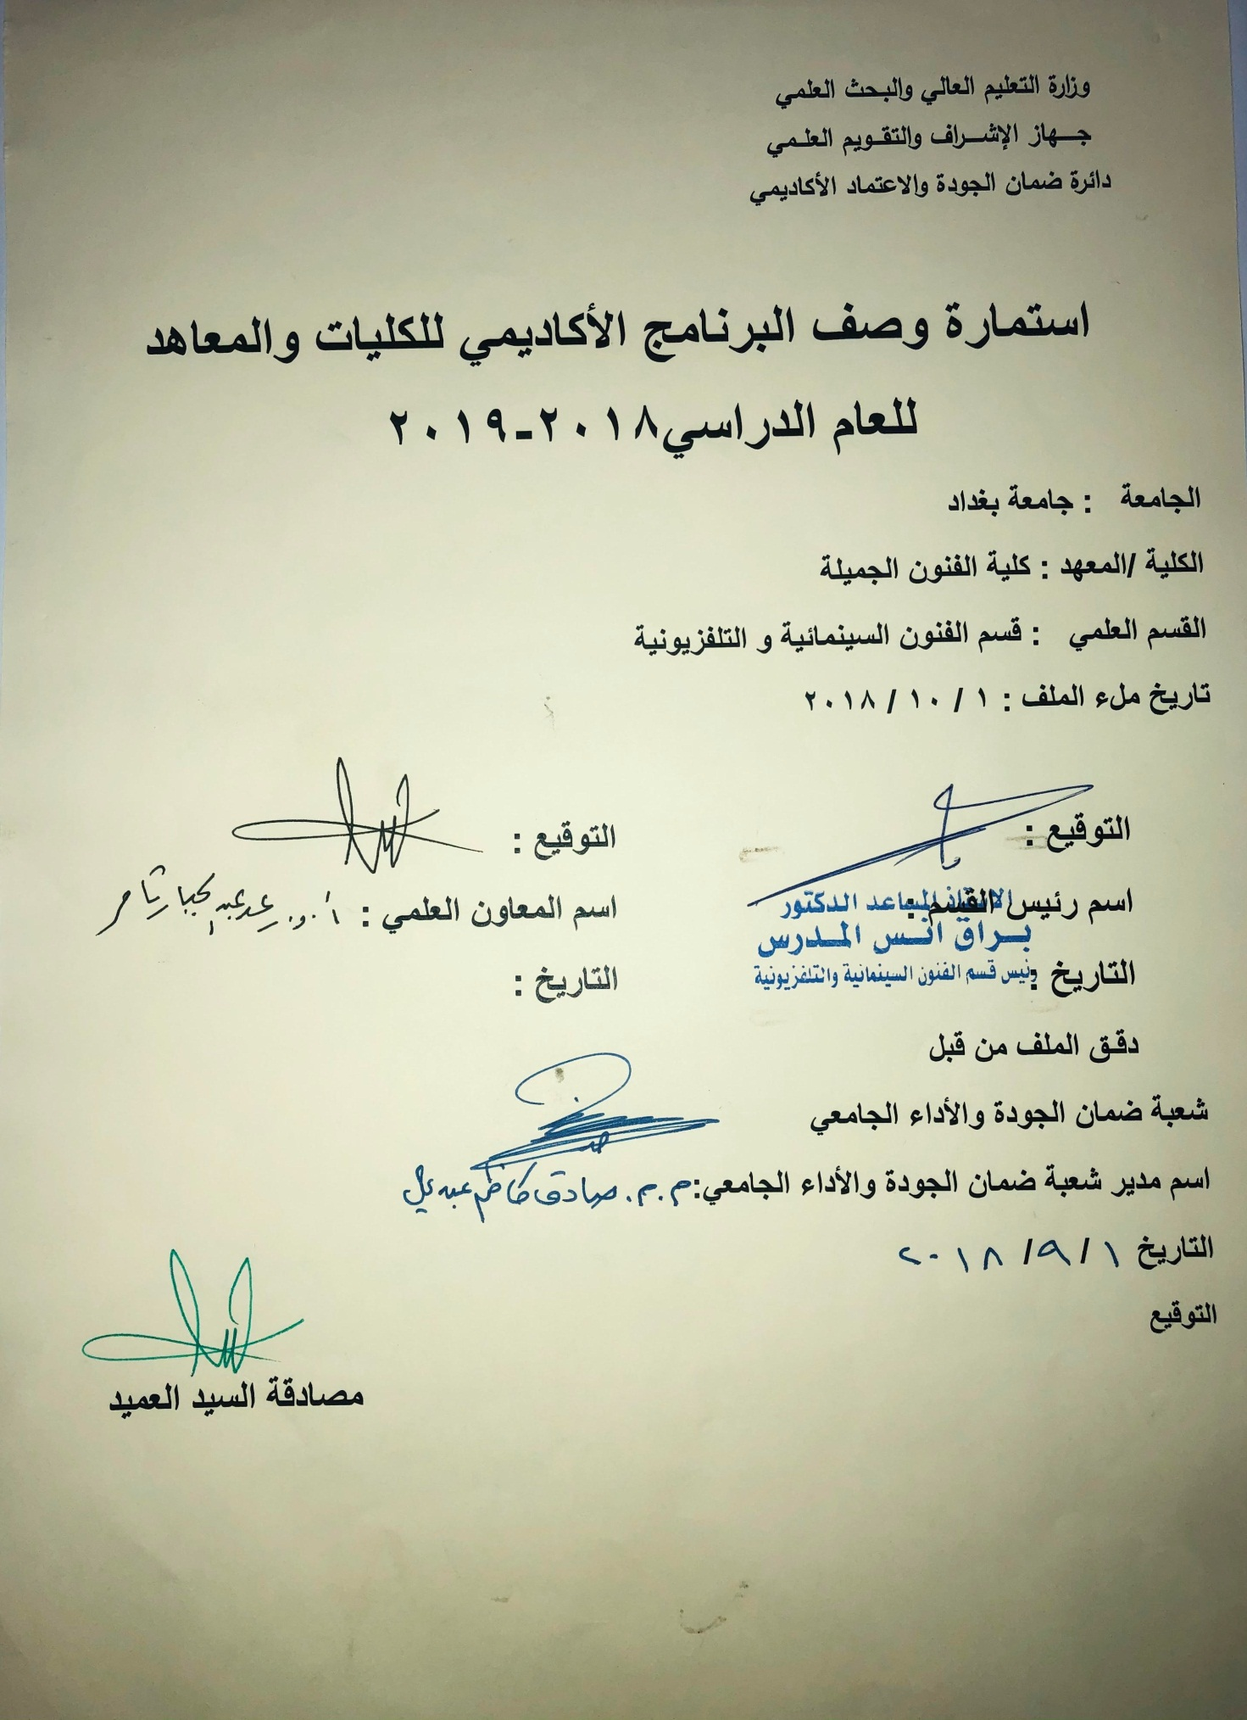

وصف تصميم المنطق الرقمي
مراجعة اداء مؤسسات التعليم العالي ((مراجعة البرنامج الاكاديمي))

وصف المقرر
يوفر وصف المقرر هذا الانجاز مقتضيا لاهم خصائص المقرر ومخرجات التعلم المتوقعة من الطالب تحقيقها مبرهنا عما اذا كان قد حقق الاستفادة من فرص التعلم المتاحة، ولابد من الربط بينها وبين الوصف البرنامج

- المؤسسة التعليمية | كلية الفنون الجميلة
- القسم الجامعي / المركز | قسم الفنون السينمائية والتلفزيونية
- اسم / رمز المقرر | تطبيقات تصوير
- اشكال الحضور المتاحة | طلبة الدراسات الصباحية/ قسم الفنون السينمائية والتلفزيونية
- الفصل / السنة | فرع التصوير / المرحلة الثالثة
- عدد الساعات الدراسية (الكلي) | 90 ساعة دراسية
- تاريخ اعداد هذا الوصف
- اهداف المقرر | تعليم الطلبة تطبيقات للسينما والتلفزيون، من خلال التعرف على ماهية التصوير واساليبه، وكذلك التعرف على ادوات المصور في السينما والتلفزيون ومعدات عمله، وتعليم الطلبة كيفيات التطبيق العملي والنظري لعنصر مهم من عناصر لغة الوسيط السينمائي والتلفزيوني، خصوصا فيما يخص كيفية الاستفادة من عنصر التصوير في انجاز الافلام والبرامج وماهي التوظيفات الجمالية والدرامية التي يمكن انتاجها من خلال الفهم الواعي للكاميرا.

9. مخرجات المقرر وطرائق التعليم والتعلم والتقييم
- الاهداف المعرفية
أ 1: تعليم الطالبة على كيفية استغلال المهارات والادوات التي تتيحها الكاميرا توظيفها دراميا جمالياً.

- الاهداف المهارتية الخاصة بالمقرر
ب 1 – شروحات نظرية لكل موضوع اسبوعي ومن ثم اجراء تطبيقات عملية ميدانية او داخل الاستوديو السينمائي والاستوديو التلفزيوني على ما تم اخذه وشرحه نظرياً.

طرائق التعليم والتعلم
شرح نظري وتنظيري لكل موضوع اسبوعي داخل القاعة الدراسية وعمل التطبيقات العملية للمادة النظرية ميدانيا او داخل الاستوديوهات.

طرائق التقييم
- امتحان نظري: بواقع امتحانين في كل فصل
- امتحان عملي: يخضع الطالب المطبق لامتحان عملي على الكاميرا او تنفيذ بعض الافكار البسيطة صورياً.
ج – الاهداف الوجدانية والقيمية
ج 1

طرائق التعليم والتعلم

طرائق التقييم

د- المهارات العامة والتأهيلية المنقولة (المهارات الاخرى المتعلقة بقابلية التوظيف والتطور الشخصي)
د1- واجبات عملية من خلال تصوير التمارين المطلوبة وبشكل اسبوعي.

10. بنية المقرر

الاسبوع | الساعات | مخرجات التعلم المطلوبة | اسم الوحدة / المساق او الموضوع | طريقة التعليم | طريقة التقييم
 | 3 |  | الحامل الثلاثي / الاجزاء و الاستخدام | محاضرة نظرية | تقديم بيبر واسئلة مباشرة
 | 3 |  | اجزاء الكاميرا الرئيسية | محاضرة نظرية | تقديم بيبر واسئلة مباشرة
 | 3 |  | اعدادات الكاميرا | محاضرة  تطبيقية | تطبيقات عملية داخل الاستوديو
 | 3 |  | آاليات استخدام الفلاتر | محاضرة نظرية | تطبيقات عملية
 | 3 |  | آاليات استخدام فتحة العدسة في الكاميرا / الشتر | محاضرة نظرية | تطبيقات عملية داخل الاستوديو
 | 3 |  | الوايت بلانص في الكاميرا / الاضاءة الطبيعية و الاصطناعية | محاضرة نظرية | تطبيقات عملية داخل وخارج الاستوديو
 | 3 |  | تطبيقات عملية للتقنيات
 | 3 |  | تطبيقات عملية للتقنيات | محاضرة نظرية وتطبيقات | تطبيقات داخل الاستوديو
 | 3 |  | الصوت في الكاميرا | محاضرة نظرية وتطبيقات | تطبيقات داخل الاستوديو
 | 3 |  | تطبيقات عملية | محاضرة نظرية وتطبيقات | عرض النتاجات على الشاشة
 | 3 |  | توظيف حجوم اللقطات في العمل الفني | محاضرة نظرية وتطبيقات | تطبيقات ميدانية
 | 3 |  | تطبيقات عملية لحجوم اللقطات | محاضرة نظرية | تحضير تطبيقات مباشرة
 | 3 |  | امتحان
 | 3 |  | توظيف زواية التصوير في العمل الفني | محاضرة نظرية وتطبيقات | تطبيقات عملية
 | 3 |  | تطبيقات عملية لتوظيف زواية التصوير | محاضرة نظرية | مشاهدة تطبيق زوايا التصوير
 | 3 |  | توظيف حركات الكاميرا في العمل الفني | محاضرة نظرية وتطبيقات | عرض النتاجات على الشاشة
 | 3 |  | توظيف حركات الكاميرا في العمل الفني | محاضرة نظرية
 | 3 |  | استخدام البعد البؤري للعدسة / طويلة البعد البؤري / قصيرة / متوسطة | محاضرة نظرية | مشاهدة نماذج فلمية
 | 3 |  | تطبيقات عملية | محاضرة نظرية وتطبيقات | تطبيقات صناعة مشهد
 | 3 |  | استخدام الوضوح ( الفوكس ) في الكاميرا | محاضرة نظرية وتطبيقات | تطبيقات ادائية للطلبة
 | 3 |  | تطبيقات عملية | محاضرة نظرية | مشاهدة نماذج فلمية وكتابة تقرير
 | 3 |  | امتحان
 | 3 |  | آاليات استخدام الكاميرا المحمولة | محاضرة نظرية وتطبيقات | تطبيقات
 | 3 |  | تطبيقات عملية | محاضرة نظرية | تطبيقات
 |  |  | تاثير استخدامات مثلث التعريض في جودة الصورة | محاضرة نظرية | تطبيقات
 |  |  | تطبيقات عملية | محاضرة نظرية | تطبيقات
 |  |  | وظائف حوامل الكاميرا في التصوير | محاضرة نظرية | تطبيقات
 |  |  | تطبيقات عملية لوظائف حوامل الكاميرا في التصوير | محاضرة نظرية | تطبيقات
 |  |  | تصوير مشروع | محاضرة نظرية | تطبيقات
 |  |  | مشاهدة الشمروع | محاضرة نظرية | تطبيقات
 |  |  | امتحان
11. البنية التحية: قاعة محاضرات + كاميرات+ استوديو سينمائي وتلفزيوني .

- الكتب المقررة المطلوبة
- المراجع الرئيسية (المصادر): | فهم السينما + اللغة السينمائية + المعجم السينمائي+ الاخراج السينمائي لقطة بلقطة+ السينما الرقمية
أ. الكتب والمراجع التي يوصي بها : | (المجلات العلمية، ....): مجلة الاكاديمي، كل المجلات السينمائية العربية.
ب. المراجع الالكترونية، مواقع الانترنيت: | موقع كلية الفنون الجميلة + موقع ويكبيديا + مواقع الميكنك السينمائي + مواقع تخصصية عن السينما
12- خطة تطوير المقرر الدراسي
12. خطة تطوير المقرر الدراسي:

12. خطة تطوير المقرر الدراسي:

12. خطة تطوير المقرر الدراسي:

